19 ноября в школе состоялся конкурс чтецов «Памятные даты русской литературы»

В конкурсе приняли участие ребята 1-9 классов, всего 29 школьников. Участники читали стихи и произведения авторов, событий и книг-юбиляров, посвященные также 70-летию Победы в Великой Отечественной войне - А.Твардовского, В. Тушнова, В. Драгунского, П. Ершова, А. Барто, М. Лермонтова, П. Ершова и др.

Конкурс проходил по трём возрастным группам:
1-4 классы (младшая группа);
5-7 классы (средняя группа);
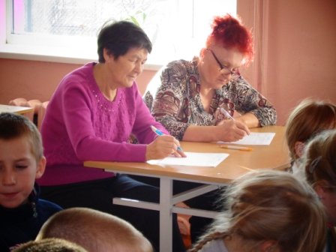
8-9классы (старшая группа)
Участники конкурса чтецов исполняли 1 произведение, не превышающее 3 минуты.
Жюри конкурса (Замураева Л.И. – учитель литературы, Лузина Л.Г. – член совета ветеранов) оценивало:
- соответствие репертуара возрасту исполнителя и теме конкурса;
- осознанную передачу текста;
- артистичность, эмоциональность, выразительность;
- дикцию;
- внешний вид.
Победители конкурса чтецов

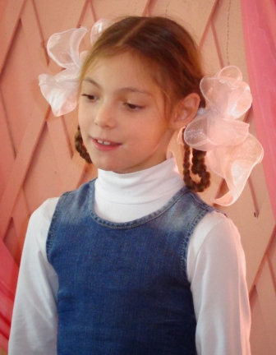 | 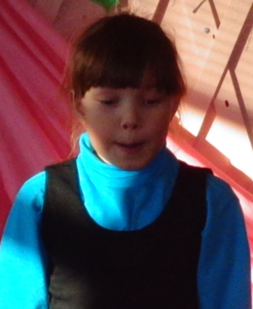 | 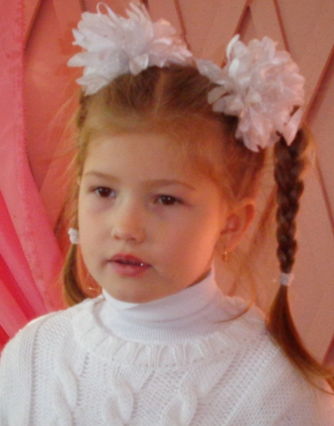
I место  Латышева Ксения, 2 класс  Стихотворение «Леночка с букетом», автор А. Барто | II место  Тапаева Алина, 3 класс  Стихотворение «Игрушки», автор А. Барто | III место  Чуракова Арина, 2 класс  Стихотворение «Чудо на уроке», автор А. Барто

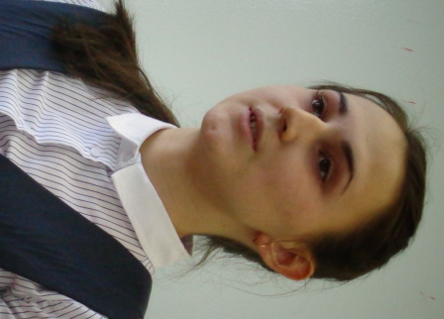 | 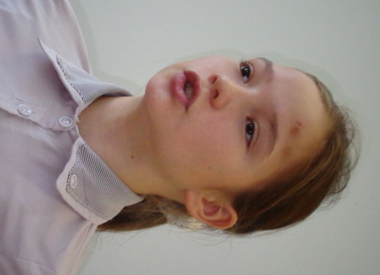 | 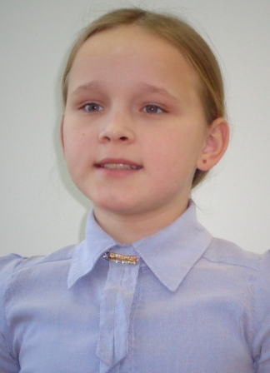
I место  Меляхматова Кристина, 9 класс  Стихотворение «Морозный лес», автор В. Тушнова | II место  Пухарева Анастасия, 5 класс  Стихотворение «Бородино», автор М. Лермонтов | II место  Новикова Дарья, 5 класс  Стихотворение «Есть в речи значения», автор М. Лермонтов
 | 

III место Новиков Илья, 8 класс Стихотворение «О награде», автор А.Твардовский

Победители награждаются грамотами, участникам вручают - сертификаты.

В районном конкурсе чтецов «Памятные даты русской литературы» примут участие:

Латышева Ксения (2 класс),
Новикова Дарья (5 класс),
Меляхматова Кристина (9 класс)

